Oficio Nº18.755
rrp/fgp
S.72ª/371ª

VALPARAÍSO, 4 de septiembre de 2023

Tengo a honra comunicar a US. que la Cámara de Diputados, en sesión del día de hoy no accedió a la solicitud de la Comisión que US. preside, en orden a remitirle, para su estudio e informe, el proyecto de ley que modifica el Código Penal para establecer una recompensa por la denuncia de los delitos funcionarios que señala, correspondiente al boletín N°15.239-07, radicado actualmente en la Comisión de Constitución, Legislación, Justicia y Reglamento.

Lo que pongo en vuestro conocimiento, por orden del señor Presidente de la Cámara de Diputados, y en virtud del referido acuerdo.

Dios guarde a US.

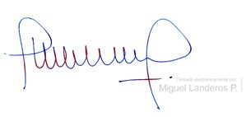

MIGUEL LANDEROS PERKIĆ
Secretario General de la Cámara de Diputados

